Técnico de Gestão e Programação de Sistemas Informáticos

Prova de Aptidão profissional

**Aplicação de gestão de uma loja de música / Magnum Opus**

**N. º 100519 – Nuno Miguel Pereira Moura**

**Orientador: Pedro Portocarrero**

**Área: Aplicação Local**

**Fevereiro, 2022**

### Agradecimentos

O desenvolvimento deste projeto contou com a ajuda de diversas pessoas, dentre as quais agradeço:

À Camila, que, durante este percurso todo deu todo o seu amor, apoio e auxílio assim como a sua compreensão mesmo face a todo o trabalho e pressão que enfrentava e que foi uma grande razão para seguir em frente assim como uma das maiores motivações durante este projeto.

Aos professores orientadores, o professor Jorge Esteves, o professor Nuno Rocha e o professor Pedro Portocarrero, que durante aproximadamente 5 meses me acompanharam e deram o auxílio necessário para a elaboração deste trabalho.

Aos professores do curso, que através das suas aulas e do seu apoio permitiram que eu pudesse estar neste momento a concluir esta etapa do meu percurso académico. Em especial, à professora Natacha Ferreira por todo o apoio e motivação não só para comigo, mas para a turma em geral durante esta fase final.

A todos os colegas que me apoiaram durante este percurso e este trabalho, em especial, ao Diogo Oliveira, ao Pedro Mendes, ao Diogo Borges, ao José Marques e ao Leonardo Alves, que se mostraram não só grandes colegas de trabalho como grandes amigos.

A todos os amigos que me apoiaram apesar das minhas ausências e o meu afastamento temporário.

Aos familiares que me apoiaram nesta etapa. Em especial à minha irmã, a Cláudia, que foi a razão de ter seguido este curso e me ajudou muito durante este tempo todo.

A toda a comunidade EPI, por me ter dado uma experiência incrível durante os 3 anos de curso.

### Resumo

Esta prova tem como objetivo criar uma aplicação local programada em Java para possibilitar a gestão de uma loja de música, a Magnum Opus, com o objetivo de entregar aos seus funcionários a simplificação do seu trabalho.

A minha abordagem para este projeto foi com o foco na intuitividade do programa para garantir a possibilidade das funções necessárias sem tornar o programa complicado de usar e diminuir a possibilidade de falhas no mesmo.

Durante o desenvolvimento fiz cada parte do programa visualmente e funcionalmente similar, de forma a garantir os objetivos mencionados anteriormente e agilizar o processo de desenvolvimento.

No final foi possível atingir os objetivos sem sacrificar a funcionalidade do programa.

**Palavras-chave (Tema):** plataforma, gestão, loja, música, programa.

**Palavras-chave (Tecnologias):** java, phpmyadmin, netbeans, mysql.

### Índice

1 Introdução 8

1.1 Desafio 8

1.2 Motivação 10

1.3 Objetivos 10

1.4 Contributos 11

1.5 Estrutura do relatório 11

2 Tecnologias 12

2.1 Java 12

2.2 NetBeans IDE 12

2.3 phpMyAdmin 12

2.4 SQL 13

3 Desenvolvimento da solução 14

3.1 Análise da solução a desenvolver 14

3.2 Implementação da solução 17

3.3 Avaliação da solução 25

4 Conclusões 26

4.1 Objetivos concretizados 26

4.2 Limitações e trabalho futuro 26

4.3 Apreciação Final 27

5 Referências 29

Anexos 31

### Índice de Figuras

Figura 1 – Autenticação do utilizador, Fonte própria (2022) 17

Figura 2 – Janela principal do programa (2022) 17

Figura 3 – Inventário, Fonte própria (2022) 18

Figura 4 – Clientes, Fonte própria (2022) 18

Figura 5 – Encomendas, Fonte própria (2022) 19

Figura 6 – Criação de encomenda, Fonte própria (2022) 19

Figura 7 – Categorias, Fonte própria (2022) 20

Figura 8 – Subcategorias, Fonte própria (2022) 20

Figura 9 – Utilizador, Fonte própria (2022) 21

Figura 10 – Funcionários, Fonte própria (2022) 22

### Índice de Tabelas

Tabela 1 - Listagem de requisitos funcionais do sistema (RF) 14

Tabela 2 – Funcionalidades Implementadas 16

### Notação e Glossário

|  |  |
| --- | --- |
| API | Interface de Programação de Aplicações (do inglês *Application Programming Interface*) |
| C/C++ | Linguagens de Programação |
| IDE | Ambiente de Desenvolvimento Integrado (do inglês *Integrated Development Environment*) |
| JVM | Máquina Virtual Java (do inglês *Java Virtual Machine*) |
| MVP | Mínimo Produto Viável (do inglês *Minimum Viable Product*) |
| POS | Ponto-de-venda (do inglês *Point-Of-Sales*) |
| SGBD | Sistema de Gestão de Bases de Dados |
| SQL | Linguagem Estruturada de Pesquisa (do inglês *Structured Query Language*) |
|  |  |
|  |  |
|  |  |
|  |  |

«Esta secção (glossário de termos) apresenta os conceitos ordenados alfabeticamente, símbolos matemáticos e acrónimos **utilizados** no corpo do relatório.»

1. Introdução

Este documento aborda o desenvolvimento da minha prova de aptidão profissional (PAP) e relata todas as circunstâncias, apresentando o problema e todas as decisões tomadas ao longo da mesma.

* 1. Desafio

**Radiografia da evolução tecnológica**

O conceito de “tecnologia” engloba todos os instrumentos criados pelo ser humano para alargar a amplitude da sua interação com o mundo. A palavra nem sempre teve este o significado - o termo “tecnologia” é uma combinação de duas palavras gregas, *technē* (“arte” ou “ofício") e *logos* (“palavra” ou “discurso”), que significam “discurso sobre as artes”. Surgiu pela primeira vez na língua inglesa com um significado semelhante ao grego e evoluiu para um conceito mais abrangente, que englobava processos, instrumentos e máquinas.

A meio do século XX, “tecnologia” adquiriu o significado que prevalece ainda hoje. A explosão tecnológica ocorrida no Ocidente desde o início da revolução industrial deu origem a melhorias registadas no rendimento do trabalho.

A evolução do uso da tecnologia aconteceu em ritmo acelerado nos últimos anos. No início do milénio, pouca gente imaginava que em apenas duas décadas o mundo iria evoluir tanto. A internet popularizou-se ficando acessível para boa parte da população. Biometria, reconhecimento facial, Internet das Coisas, Inteligência Artificial e outras tecnologias deixaram de ser "coisas futuristas" e passaram a fazer parte no nosso dia a dia.

**Como plataformas de gestão revolucionam e redefinem os negócios**

Um dos usos do termo plataforma tem relação com o contexto de desenvolvimento de produtos e da inovação incremental em torno do reuso de componentes e tecnologias. Alguns definem que uma plataforma pode ser definida como um conjunto de subsistemas e interfaces que forma uma estrutura comum na qual as empresas podem eficientemente desenvolver e produzir uma linha de produtos derivados destes subsistemas. Outros apresentam uma visão ainda mais ampla do termo plataforma, como sendo a coleção de ativos (ex: componentes, processos, conhecimento, pessoas e relacionamentos) que um conjunto de produtos compartilha.

Um sistema de gestão empresarial pode revolucionar a rotina e os resultados do seu negócio. Um sistema de gestão empresarial é um software que permite gerenciar diferentes tarefas de gestão do seu negócio. Ele é uma plataforma inteligente que automatiza vários processos operacionais e conecta as áreas da empresa.

O sistema também centraliza as informações de um ou mais setores. Essa medida fornece uma visão mais ampla, que ajuda a tomar decisões precisas para o negócio. Por isso, é comum que este software traga benefícios que vão além dos aspetos financeiros.

Assim, os colaboradores dedicam-se mais às tarefas estratégicas e contribuem para o alcance dos objetivos estabelecidos.

**Empresas de software de gestão**

**SAGE**

A Sage é líder de mercado na área dos sistemas integrados de gestão de contabilidade, salários e pagamentos.

A Sage começou por ser um pequeno negócio que depois cresceu para além de todas as expetativas. Em 1981, o fundador do grupo, David Goldman, pretendia reunir rapidamente propostas para o seu negócio de impressão e manter registos das suas contas. Trabalhou com uma equipa da Universidade de Newcastle, incluindo o Dr. Paul Muller, perito informático e colaborador da NASA, e o estudante Graham Wylie. Os seus fundadores compreenderam que outras empresas poderiam igualmente beneficiar desses conhecimentos. Cerca de oito anos mais tarde, a Sage entrava na Bolsa de Londres com uma avaliação em 20 milhões de libras (aproximadamente 24 milhões de euros).

**Convergência para o meu tema**

Com isto, existem algumas vantagens, como a integração das áreas da empresa, o apoio às tomadas de decisão, ou seja, a possibilidade de identificar diversas necessidades, assim como a automatização de processos para elevar a eficiência operacional, tornando os colaboradores mais produtivos, entre outras vantagens.

**Descrição do problema**

O problema identificado foi possibilitar aos funcionários de uma loja de música uma ferramenta para a gestão da loja a nível de inventário, clientes e encomendas.

* 1. Motivação

Este projeto é um desejo que surgiu pelo meu interesse em instrumentos musicais e música em geral e também como toco guitarra, frequento algumas vezes lojas de música, o que me levou a criar mais curiosidade neste tema. É igualmente uma forma de aplicar os conhecimentos informáticos que adquiri ao longo dos três anos do curso.

* 1. Objetivos

Este projeto, de forma geral, tem como objetivo criar um programa onde seja possível gerir o inventário, clientes, encomendas e funcionários que seja intuitivo e fácil de usar para um utilizador iniciante e completo, para que garanta as principais funções comuns na gestão da loja. Outro objetivo deste projeto é que o programa seja estável e fluído para poder ser utilizado sem complicações.

* 1. Contributos

Devem ser apresentados os aspetos inovadores e de realce do trabalho, bem como a identificação dos benefícios trazidos para a organização (para a sociedade, para o ambiente). Devem ser identificadas as contribuições previstas (podendo usar estilo de apresentação por itens).

* 1. Estrutura do relatório

Este relatório apresenta uma estrutura organizada em quatro capítulos, responsáveis por formar o corpo do documento de suporte do projeto.

O primeiro capítulo – Introdução – onde são expostos os fundamentos deste projeto e apresentando o enquadramento do trabalho desenvolvido, as motivações para a realização do mesmo, o objetivo e as suas contribuições. Na última parte deste capítulo apresenta-se a estrutura do relatório com uma descrição concisa de cada um dos capítulos.

O segundo capítulo – Tecnologias – onde se identifica as tecnologias utilizadas no desenvolvimento da solução e as suas características e funcionalidades.

No terceiro capítulo – Desenvolvimento da Solução – onde se aborda o progresso da construção da solução. São apresentados, assim, os pormenores do desenho e implementação da solução.

No quarto e último capítulo – Conclusões – onde são apresentadas as considerações finais e sugestões de continuidade e melhoramento da solução apresentada.

1. Tecnologias
   1. Java

Java é uma linguagem de programação e um ambiente computacional criado pela Sun Microsystems na década de 90, sendo posteriormente adquirido pela Oracle. Devido à possibilidade de escrever o código apenas uma vez e rodá-lo em diferentes dispositivos, a tecnologia tornou-se popular.

Como linguagem de programação, o código Java é baseado em classes e orientado a objetos, com foco em segurança, portabilidade e alta performance.

Também tem como principais características uma sintaxe similar a C/C++, extensa biblioteca de rotinas e API’s para trabalhar com recursos de rede, e um poderoso gerenciamento automático de memória.

* 1. NetBeans IDE

O NetBeans IDE é um ambiente de desenvolvimento integrado gratuito e de código aberto para desenvolvedores de software. O IDE é executado em muitas plataformas, como Windows, Linux, Solaris e MacOS.

O NetBeans fornece uma base sólida para a criação de projetos e módulos, possui um grande conjunto de bibliotecas, módulos e API’s.

Como o NetBeans é escrito em Java, é independente de plataforma, funciona em qualquer sistema operacional que suporte a máquina virtual Java (JVM).

* 1. phpMyAdmin

O phpMyAdmin é um SGBD, uma ferramenta de suporte à criação e ao acesso simplificado a bases de dados de aplicações. Por meio de uma interface simples, diretamente do navegador, qualquer alteração pode ser feita, eliminando a necessidade de linhas de códigos.

Uma interface mais visual e menos voltada a códigos torna essa necessidade de gestão de base de dados mais simples e orientada à funcionalidade. O phpMyAdmin possibilita executar uma série de edições e tarefas de administração desses conteúdos.

* 1. SQL

SQL é a linguagem padrão universal para manipular bases de dados relacionais através dos SGBDs. É utilizada para interagir com o SGBD e executar várias tarefas como inserir e alterar registos, criar objetos na base de dados, gerir utilizadores, consultar informações, controlar transações, etc. Todas as operações realizadas na base de dados podem ser solicitadas ao SGBD utilizando esta linguagem.

1. Desenvolvimento da solução
   1. Análise da solução a desenvolver

Este trabalho pretende estudar e corresponder as necessidades dos funcionários de uma loja de música.

O projeto compreende o desenvolvimento de uma aplicação Java para a gestão geral da loja, servindo assim como um sistema de gestão e POS com faturação. Esta aplicação tem como foco a:

* Rastreabilidade de utilizadores através de:
  + registo de funcionários;
  + autenticação de utilizadores (funcionários/administradores).
* Listagem de produtos e os seus respetivos stocks;
* O registo dos dados dos clientes;
* Consulta detalhada de encomendas;
* O registo de categorias e subcategorias de produtos.

Será desenvolvido um sistema de informação que permita aos atores do sistema as seguintes funcionalidades:

**Utilizador:**

* consultar e alterar os dados da sua conta.

**Funcionário:**

* visualizar listagem de produtos e os seus detalhes;
* registar novos produtos;
* atualizar stocks e detalhes de cada produto;
* consulta detalhada de clientes;
* registo de novos clientes;
* atualização de dados de clientes;
* listagem de todas as encomendas;
* visualização de produtos de cada encomenda;
* criação de nova encomenda;
* adição de produtos na criação de uma encomenda;
* atualização do estado de uma encomenda;
* consulta de categorias;
* registo de nova categoria;
* atualização de dados de uma categoria;
* consulta de subcategorias de uma categoria;
* registo de nova subcategoria;
* atualização de dados de uma subcategoria.

**Administrador**

* acesso a todas as outras funcionalidades;
* consulta de perfis de cada utilizador;
* criação de novos utilizadores;
* atualização de dados de cada utilizador.

Tabela - Listagem de requisitos funcionais do sistema (RF)

|  |  |  |
| --- | --- | --- |
| RF |  |  |
| RF1 | ***Produtos*** | Aceder a listagem detalhada de produtos |
|  |  |  |
| RF2 | ***Clientes*** | Consultar dados dos clientes |
|  |  |  |
| RF3 | ***Encomendas*** | Aceder a listagem detalhada de encomendas |
|  |  |  |
| RF4 | ***Categorias*** | Consulta de categorias de produtos |
|  |  |  |
| RF5 | ***Subcategorias*** | Consulta de subcategorias de cada categoria e o IVA de cada uma |
|  |  |  |
| RF6 | ***Utilizador*** | Visualização dos dados do utilizador autenticado |
|  |  |  |
| RF7 | ***Funcionários*** | Listagem dos perfis dos funcionários |
| RF8 | ***Vendas*** | Venda de produtos em loja e faturação |
|  |  |  |

Requisitos não funcionais que o sistema deverá suportar:

Usabilidade:

* O ambiente gráfico deve ser intuitivo, claro e fácil de usar.

Confiabilidade:

* O sistema deve ser acedido apenas mediante autenticação válida;
* O sistema deverá ser seguro devido à existência de informação pessoal e confidencial.

Desempenho:

* O tempo de resposta deverá sempre ser consistente independentemente da carga, de modo a evitar dificuldades e atrasos no uso da mesma;

Suportabilidade:

* O sistema deverá funcionar corretamente em qualquer dispositivo;
* O sistema deverá estar preparado para suportar um volume grande de dados;
* A arquitetura do sistema deverá ser flexível, de forma a permitir facilidade de integração de novas funcionalidades;
* O sistema deverá ser construído de forma a possuir fácil manutenção.
  1. Implementação da solução

Tabela – Funcionalidades Implementadas

|  |  |  |
| --- | --- | --- |
| RF |  |  |
| RF1 | ***Produtos*** | Aceder a listagem detalhada de produtos |
|  |  |  |
| RF2 | ***Clientes*** | Consultar dados dos clientes |
|  |  |  |
| RF3 | ***Encomendas*** | Aceder a listagem detalhada de encomendas |
|  |  |  |
| RF4 | ***Categorias*** | Consulta de categorias de produtos |
|  |  |  |
| RF5 | ***Subcategorias*** | Consulta de subcategorias de cada categoria e o IVA de cada uma |
|  |  |  |
| RF6 | ***Utilizador*** | Visualização dos dados do utilizador autenticado |
|  |  |  |
| RF7 | ***Funcionários*** | Listagem dos perfis dos funcionários |

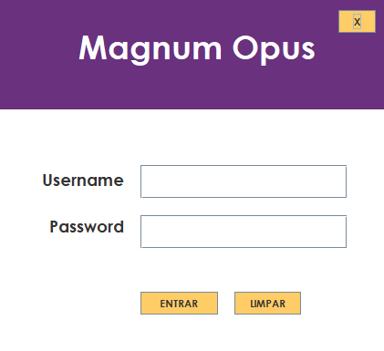

Figura – Autenticação do utilizador, Fonte própria (2022)

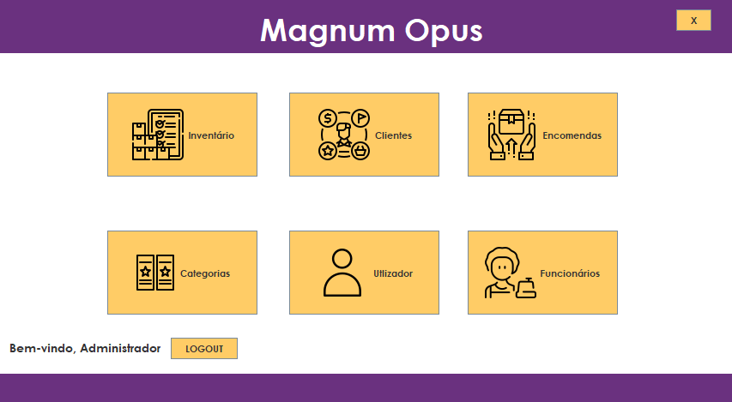

Figura – Janela principal do programa (2022)

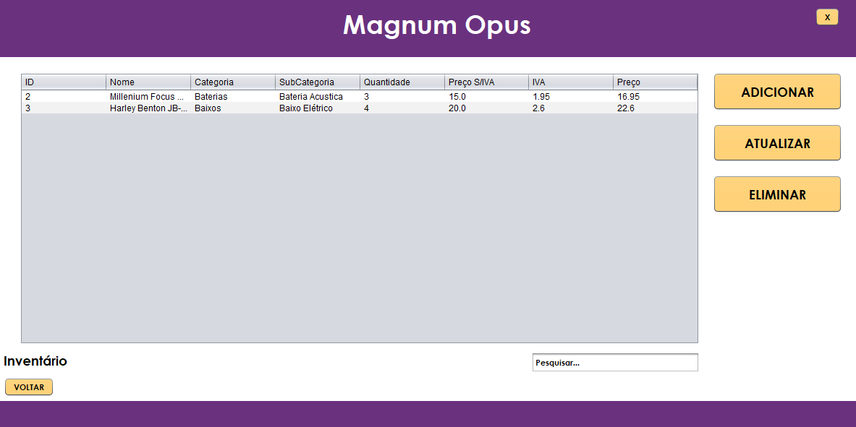

Figura – Inventário, Fonte própria (2022)

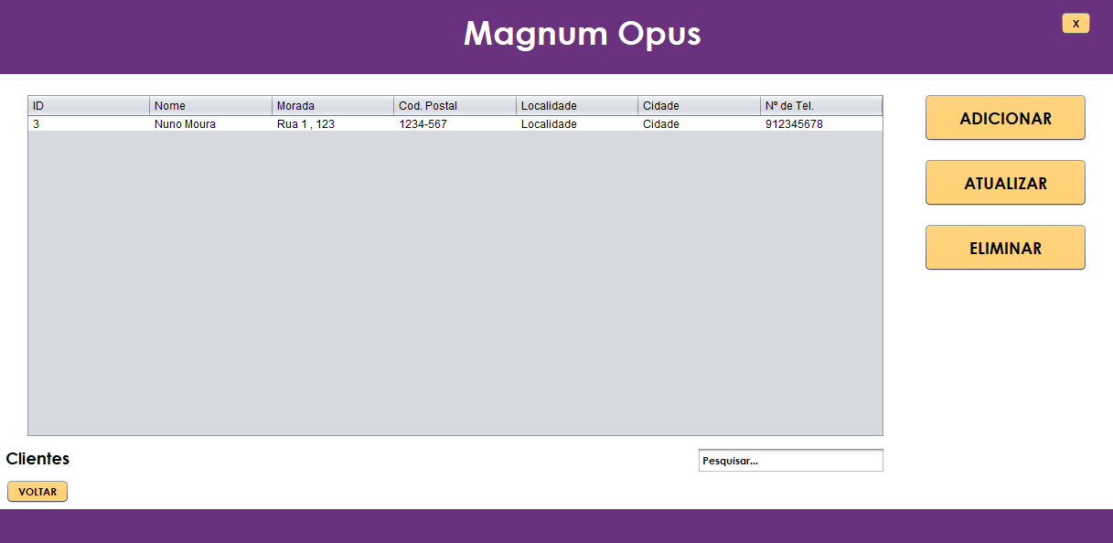

Figura – Clientes, Fonte própria (2022)

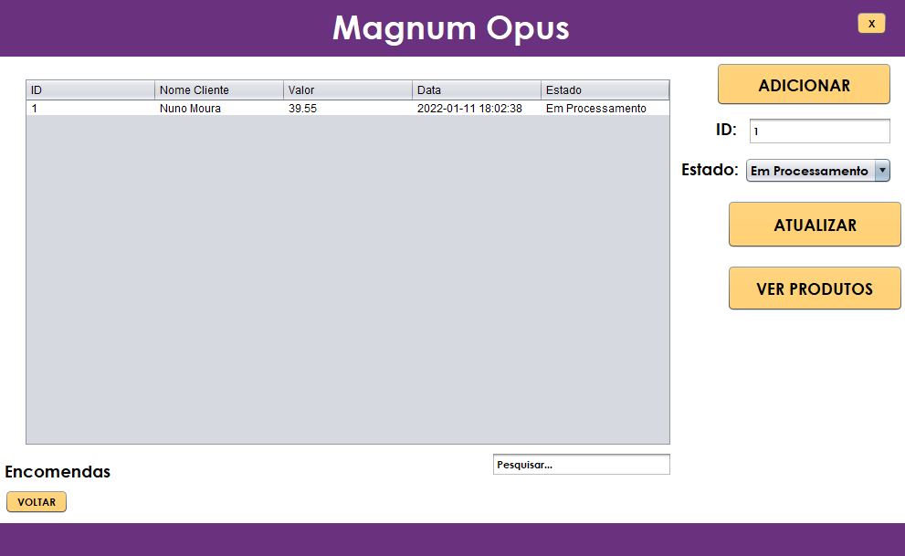

Figura – Encomendas, Fonte própria (2022)

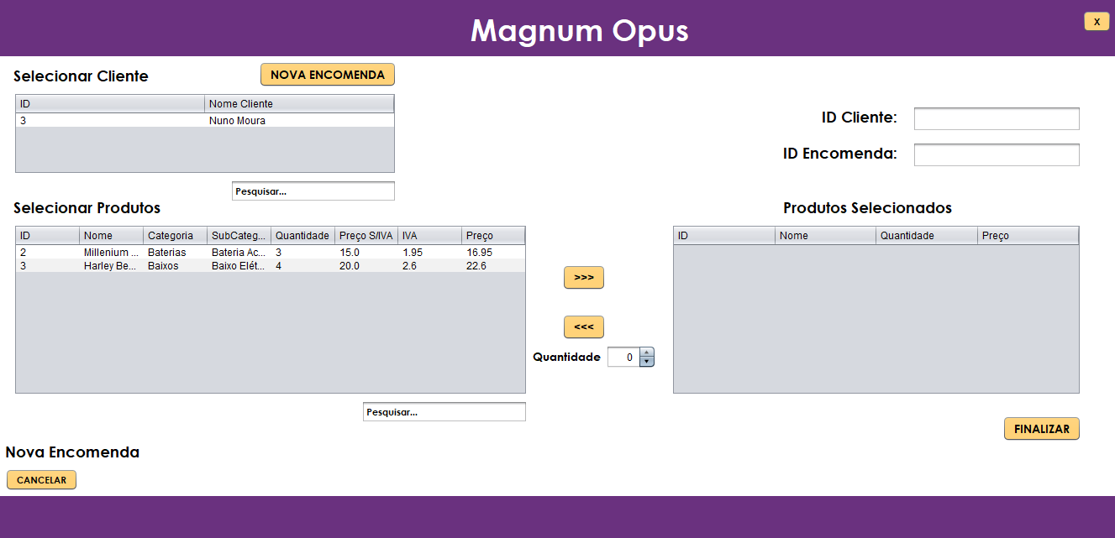

Figura – Criação de encomenda, Fonte própria (2022)

Ao criar a encomenda seleciona-se o cliente e cria-se a encomenda usando o botão “NOVA ENCOMENDA”, de seguida seleciona-se os produtos e a sua quantidade da tabela “Selecionar Produtos”, e usando o botão “>>>” eles são colocados nos “Produtos Selecionados”. Para remover produtos, é o mesmo processo usando o botão “<<<”. Usando o botão “FINALIZAR”, os produtos são adicionados e a encomenda inicia em estado “Em Processamento”.

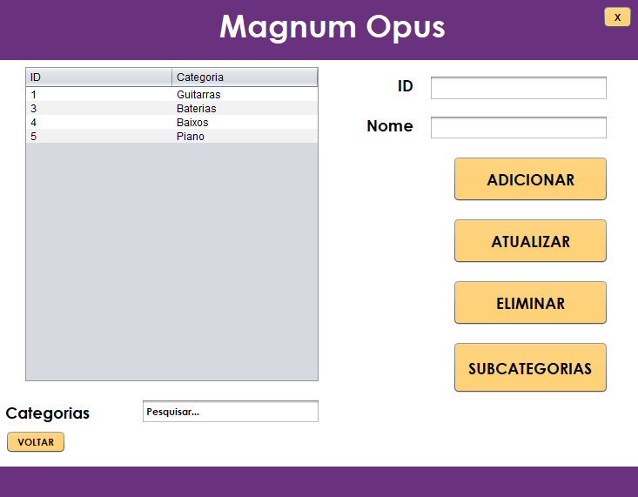

Figura – Categorias, Fonte própria (2022)

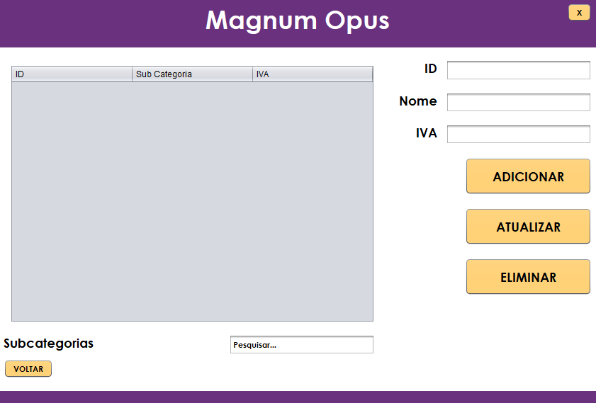

Figura – Subcategorias, Fonte própria (2022)

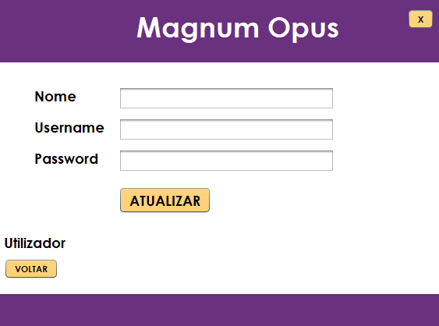

Figura – Utilizador, Fonte própria (2022)

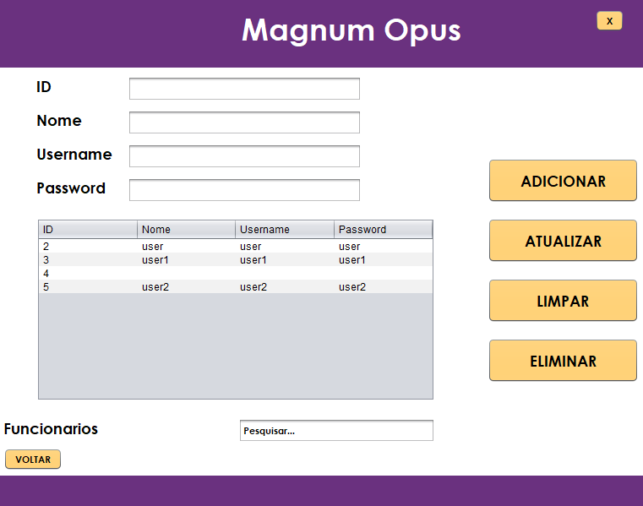

Figura – Funcionários, Fonte própria (2022)

* 1. Avaliação da solução

Analisando o trabalho efetuado, apesar de haver algumas dificuldades criadas durante o desenvolvimento deste projeto, foi, em geral, um percurso fluído, que me permitiu melhorar as minhas capacidades de resolução de problemas.

As maiores dificuldades encontradas foram:

* Na parte visual do programa e no design geral do mesmo;
* Os sistemas de informação, com as pesquisas na base de dados.

As maiores vitórias foram:

* A adaptação a novos conceitos;
* A capacidade de criar código de forma totalmente independente.

1. Conclusões
   1. Objetivos concretizados

Dadas as expectativas iniciais, considero que foi, de facto, um trabalho satisfatório e recompensador, especialmente após alguns dos desafios colocados durante o desenvolvimento deste projeto. A implementação foi de facto o que acredito como sendo a parte mais relevante, apesar de se tratar de um projeto que não ficou totalmente completo, mas que é minimizado visto que se trata de um projeto inicial com capacidade para ser melhorado no futuro. O estudo do problema e das tecnologias merece também o seu realce, ficando ligeiramente aquém do esperado visto que se trata de um problema simples que não requer tanto estudo, mesmo assim não desvaloriza a sua importância e o seu valor.

* 1. Limitações e trabalho futuro

Tratando-se de um projeto introdutório, é importante ressaltar a necessidade de muito trabalho ainda por desenvolver. Os maiores problemas encontrados durante o desenvolvimento deste projeto foram:

* Estabelecer o design e o mapa da aplicação, assim como os perfis de utilizador;
* Decidir o foco da aplicação sem sacrificar intuitividade ou funcionalidades básicas.

Apesar de esta plataforma ser um projeto MVP, deixa espaço para refletir sobre o processo de evolução e os próximos passos a tomar no desenvolvimento da mesma:

* Criar novos tipos de utilizador para diferentes funções dentro da loja, assim como um perfil de cliente com acesso limitado;
* Adicionar a possibilidade de um cliente se registar (através de uma plataforma web no futuro), autenticar-se usando um dispositivo em loja e consultar a disponibilidade de produtos;
* Criar um sistema de vendas com o propósito de POS para possibilitar a venda em loja, que se encontra neste momento integrada na funcionalidade de encomendas;
* Implementar pagamentos nas encomendas e nas vendas, parte da atualização de POS;
* Criar um sistema de faturação que possibilite tanto a impressão das faturas como o envio das mesmas por email para o cliente;
* Alteração visual: possibilitar ao utilizador alterar as configurações visuais da aplicação, assim como outras utilidades;
* Envio de emails/SMS’s automáticos ao cliente, atualizando sobre o estado da sua encomenda;
* Estatísticas: acrescentar informação adicional com estatísticas gerais e financeiras (ex: nº de vendas, lucro mensal, nº encomendas em progresso, …).
  1. Apreciação Final

Este projeto é um trabalho que começou no início do ano letivo, e com isso foram adquiridos conhecimentos novos sobre as tecnologias e ferramentas utilizadas durante o percurso académico, assim como novos conceitos. Toda esta aprendizagem tornou-se essencial para a minha evolução profissional.

Tinha em mente que apesar de não ser exatamente um projeto ousado, iria ser complicado dado o tempo necessário para o desenvolvimento e para a aprendizagem de novos conceitos e o aperfeiçoamento nas tecnologias.

Mesmo com todas estas variáveis, foi possível terminar este projeto com o essencial da aplicação, criando oportunidades para a continuação e a evolução da mesma até à sua versão final.

Com tudo o que foi referido acima, todo o trabalho foi, de facto, benéfico de uma forma geral, terminando uma jornada de aprendizagem com um projeto gratificante. Termino, então, com um bom equilíbrio entre os objetivos cumpridos e a versão final desenvolvida face aos obstáculos e dificuldades encontradas.

Referências

Tecnoblog

Melo, Diogo (2021), O que é Java? [Guia para iniciantes], acedido em 3 de outubro de 2021, em <https://tecnoblog.net/416833/o-que-e-java-guia-para-iniciantes/>

Oficina da Net

O que é o NetBeans? (2008), acedido em 3 de outubro de 2021, em <https://www.oficinadanet.com.br/artigo/1061/o_que_e_o_netbeans>

rockcontent

de Souza, Ivan (2020), phpMyAdmin: saiba o que é e aprenda como instalar e criar um banco de dados nele, acedido em 3 de outubro de 2021, em <https://rockcontent.com/br/blog/phpmyadmin/>

Dicas de programação

Alves, Gustavo, Você precisa saber o que é SQL, Acedido em 3 de outubro de 2021, em <https://dicasdeprogramacao.com.br/o-que-e-sql/>

Worten

A História da evolução da tecnologia e a sua revolução, Acedido em 17 de dezembro de 2021, em <https://www.worten.pt/historia-da-evolucao-da-tecnologia>

Cola da Web

História da Tecnologia, Acedido em 17 de dezembro de 2021, em <https://www.coladaweb.com/geografia/tecnologia>

Sled

Evolução do uso da tecnologia ao longo dos últimos anos (2020), Acedido em 17 de dezembro de 2021, em <https://blog.sled.com.br/evolucao-do-uso-da-tecnologia-ao-longo-dos-ultimos-anos/>

Ambra

Zuquetto, Rovian (2019), O que é uma Plataforma e como elas estão revolucionando os mercados, Acedido em 17 de dezembro de 2021, em <https://blog.ambra.education/o-que-e-uma-plataforma/>

Sage

Sobre Nós, Acedido em 17 de dezembro de 2021, em <https://www.sage.com/pt-pt/sobre-nos/>

Conta Azul

Spitaliere, Juliana (2018), Como um sistema de gestão empresarial pode revolucionar a rotina da empresa, Acedido em 17 de dezembro de 2021, em <https://blog.contaazul.com/sistema-de-gestao-empresarial>